
บันทึกข้อความ
ส่วนราชการ สภ.หนองซอน อ.เชียงยืน จว.มหาสารคาม โทร. 043 - 752123
ที่ 0019(มค).7(29)/ - วันที่ 3 เมษายน 2568
เรื่อง รายงานผลการใช้จ่ายงบประมาณปีงบประมาณ 2568 (รอบ 6 เดือน)

เรียน สว.สภ.หนองซอน ( ผ่าน รอง สว.(ป.)ฯ หัวหน้างานอำนวยการ )

ตามคำสั่งสถานีตำรวจภูธรหนองซอน ที่ 22 ลง วันที่ 14 ก.พ. 2568 ให้งานการเงิน สภ.หนองซอน รายงานผลการใช้จ่ายงบประมาณปีงบ 2568 รอบ 6 เดือนแรก (ต.ค. 67 – มี.ค. 68) เพื่อนำไปใช้ในการปรับปรุงพัฒนาองค์กรให้มีประสิทธิภาพ เกิดความโปร่งใส ป้องกันการทุจริตในหน่วยงาน นั้น

งานการเงิน สภ.หนองซอน ขอส่งรายงานผลการเบิกจ่าย ของปีงบประมาณ 2568 รอบ 6 เดือนแรก
ผลการเบิกจ่ายเป็นไปตามเป้าหมายที่กำหนด ซึ่งมีผลการเบิกจ่ายคิดเป็นร้อยละ 46.52% พร้อมทั้งได้แนบรายละเอียดผลการเบิกจ่ายมาพร้อมหนังสือนี้ด้วยแล้ว

จึงเรียนมาเพื่อโปรดทราบ

ด.ต. 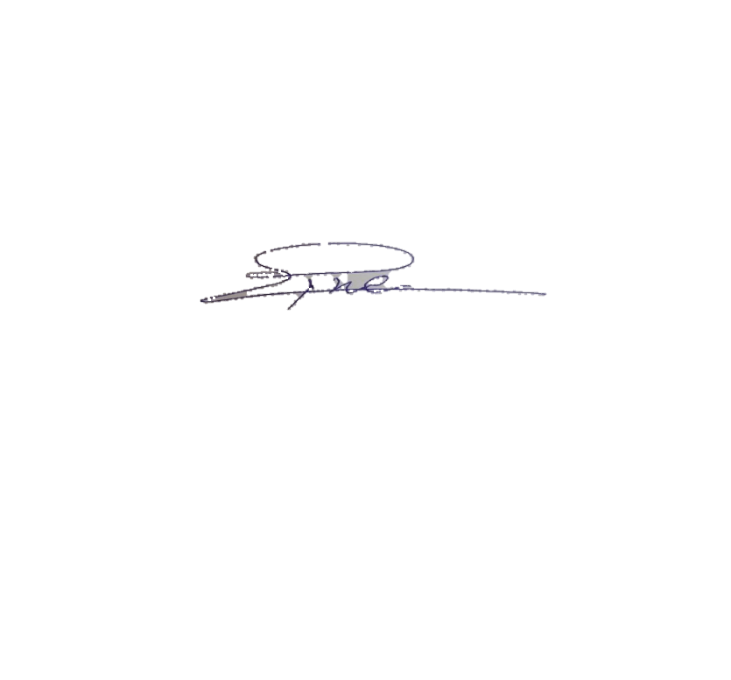
( ยุทธนา ภูแช่มโชติ )
ผบ.หมู่(ป.)สภ.หนองซอน

ทราบ
พ.ต.ท. 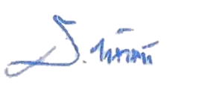
( ธานินท์ คำสุวรรณ )
สว.สภ.หนองซอน
3 เม.ย.68

รายงานผลการใช้จ่ายงบประมาณ สถานีตำรวจภูธรหนองซอน
ประจำปีงบประมาณ พ.ศ. 2568 ไตรมาสที่ 1 – 2 ( ต.ค. 67 - มี.ค. 68 )
ข้อมูล ณ วันที่ 3 เมษายน พ.ศ. 2568
ลำดับที่ | รายการ | ผลการดำเนินงาน | งบประมาณที่ได้รับ | ผลการเบิกจ่าย | คิดเป็นร้อยละ | ปัญหา/อุปสรรค  แนวทางการแก้ไข
1 | กิจกรรมปฎิรูประบบงานตำรวจ | ประชาชนมีความเชื่อมั่นในการปฏิบัติงานของตำรวจ  ประชาชนได้รับการบริการและอำนวยความยุติธรรมได้ | 31,600 |  |  | ไม่มี
2 | โครงการรณรงค์ป้องกัน และแก้ไขปัญหาอุบัติเหตุทางถนน ช่วงเทศกาลสำคัญ | ประชาชนได้รับความปลอดภัยในการเดินทางช่วงเทศกาล | 30,000 | 30,000 | 100% | ไม่มี
3 | โครงการสร้างภูมิคุ้มกันและป้องกันยาเสพติด กิจกรรมสร้างภูมิคุ้มกันในกลุ่มเป้าหมายระดับโรงเรียนแระถมศึกษาและมัธยมศึกษาหรือเทียบเท่า | สถานศึกษามีความรู้ในการป้องกันและสร้างภูมิคุ้มกันห่างไกลจากสารเสพติดปลอดภัยจากสารเสพติด | 1,360 | 1,360 | 100% | ไม่มี
4 | โครงการบริหารจัดการสกัดกั้นยาเสพติด | ปราบปรามผู้เสพ ผู้ค้า ผู้ผลิต เพื่อลดการแพร่ระบาดของยาเสพติด | 15,750 |  |  | ไม่มี
5 | ค่าตอบแทนนอกเวลาราชการ(OT) | เบิกจ่ายให้ครบถ้วน | 288,000 | 140,960 | 48.94% | ไม่มี
6 | ค่าเบี้ยเลี้ยง ที่พัก พาหนะ | ให้เจ้าหน้าที่ทำการเบิก | 12,000 |  |  | ไม่มี
7 | ค่าซ่อมแซมยานพาหนะ | ให้เจ้าหน้าที่ทำการเบิก | 6,700 |  |  | ไม่มี
8 | ค่าจ้างเหมาบริการ ทำความสะอาด | ให้เจ้าหน้าที่ทำการเบิก | 14,900 |  |  | ไม่มี
9 | วัสดุสำนักงาน | จัดซื้อวัสดุสำนักงาน | 2,600 |  |  | ไม่มี
10 | ค่าวัสดุน้ำมันเชื้อเพลิง รถยนต์ รถจักรยานยนต์ | เบิกจ่ายน้ำมันปฏิบัติตามภารกิจงาน | 423,700 | 271,800 | 64.14% | ไม่มี
11 | ค่าอาหาร (ผู้ต้องหา) | ให้เจ้าหน้าที่ทำการเบิก | 8,400 |  |  | ไม่มี
12 | ค่าวัสดุจราจร | จัดซื้อวัสดุจราจร | 1,900 |  |  | ไม่มี
13 | ค่าสาธารณูปโภค | ให้เจ้าหน้าที่ทำการเบิก | 19,200 |  |  | ไม่มี

รายงานผลการใช้จ่ายงบประมาณ สถานีตำรวจภูธรหนองซอน
ประจำปีงบประมาณ พ.ศ. 2568 ไตรมาสที่ 1 – 2 ( ต.ค. 67 - มี.ค. 68 )
ข้อมูล ณ วันที่ 3 เมษายน พ.ศ. 2568
ลำดับที่ | รายการ | ผลการดำเนินงาน | งบประมาณที่ได้รับ | ผลการเบิกจ่าย | คิดเป็นร้อยละ | ปัญหา/อุปสรรค  แนวทางการแก้ไข
14 | ค่าตอบแทนคุ้มครองพยาน | ให้เจ้าหน้าที่ทำการเบิก | 100 |  |  | ไม่มี
14 | ค่าตอบแทนนักจิตวิทยา | ให้เจ้าหน้าที่ทำการเบิก | 1,700 |  |  | ไม่มี
14 | ค่าตอบแทนชันสูตรพลิกศพ | ให้เจ้าหน้าที่ทำการเบิก | 10,600 |  |  | ไม่มี
14 | ค่าส่งหมายเรียก | ให้เจ้าหน้าที่ทำการเบิก | 500 |  |  | ไม่มี
15 | ค่าตอบแทนพยาน | ผู้เสียหาย พยานผู้ต้องหาเกิด | 8,500 |  |  | ไม่มี
16 | ค่าตอบแทนสอบสวนคดีอาญา | เป็นไปตามข้อปฏิบัติของงาน | 0 |  |  | ไม่มี
รวม |  |  | 929,150 | 432,260 | 46.52%
ทราบ
พ.ต.ท.
( ธานินท์ คำสุวรรณ )
สว.สภ.หนองซอน
3 เม.ย.68
ตรวจแล้วถูกต้อง
ด.ต.
( ยุทธนา ภูแช่มโชติ )
ผบ.หมู่(ป.)สภ.หนองซอน

สรุปภาพรวมผลการใช้จ่ายงบประมาณ ประจำปีงบประมาณ พ.ศ. 2568
ไตรมาสที่ 1 – 2 ( ตั้งแต่ 1 ตุลาคม 2567 ถึง 31 มีนาคม 2568 )
ของสถานีตำรวจภูธรหนองซอน
ณ 3 เมษายน พ.ศ. 2568
ประมาณการงบประมาณ | ผลการเบิกจ่ายจริง | คิดเป็นร้อยละ | เป็นไปตามเป้าหมาย/ต่ำกว่าเป้าหมาย
929,150.00 | 432,260.00 | 46.52% | เป็นไปตามเป้าหมาย  *ผลการเบิกจ่ายในกรอบ 6 เดือนแรก  ไม่ครบ 100% เนื่องจากงบประมาณที่ได้รับจัดสรรบางรายการและบางโครงการต้องดำเนินการตามขั้นตอนให้ครบถ้วนก่อน จึงยังไม่ได้เบิกจ่ายงบประมาณ

ปัญหา/อุปสรรค/แนวทางการแก้ไขปรับปรุง
ปัญหา : ไม่มี
แนวทางการแก้ไขปรับปรุง : ไม่มี
ตรวจแล้วถูกต้อง
ทราบ
พ.ต.ท.
( ธานินท์ คำสุวรรณ )
สว.สภ.หนองซอน
3 เม.ย.68
ด.ต.
( ยุทธนา ภูแช่มโชติ )
ผบ.หมู่(ป.)สภ.หนองซอน

